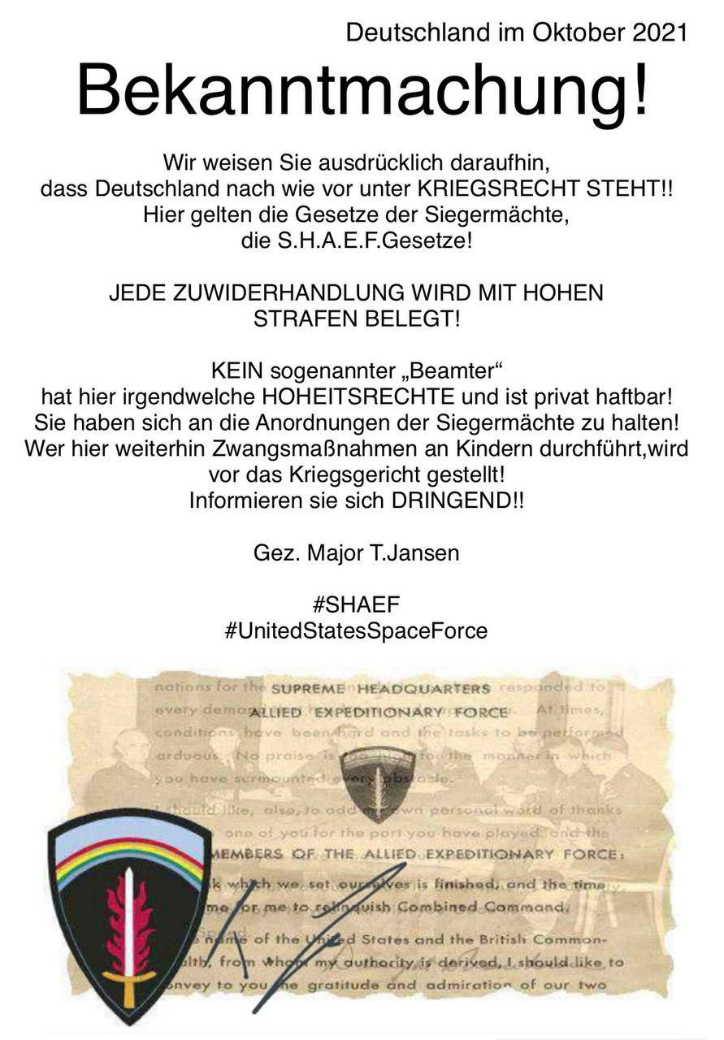

Ein Bild, das Text, Screenshot, Schrift, Logo enthält.

Ein Bild, das Text, Screenshot, Schrift, Design enthält.

Ein Bild, das Text, Screenshot, Menschliches Gesicht enthält.

Ein Bild, das Text, Mann, Person, Screenshot enthält.

Ein Bild, das Text, Zeitung, Zeitungspapier, Nachrichten enthält.

Ein Bild, das Text, Screenshot enthält.

Ein Bild, das Text, Screenshot, Schrift, Logo enthält.

‼️ BESCHLUSS OBERLANDESGERICHT FRANKFURT ‼️

KEIN BEDIENSTETER DER PRIVATEN DIENSTANBIETER POLIZEI DÜRFEN NOCH IM AMT SEIN ‼️

Jede Handlung ohne BESTALLUNGSURKUNDE war eine STRAFTAT - ZUSTÄNDIG FÜR EUCH DAS MILITÄRGERICHT SHAEF ‼️

JEDER BOIKOTT GEGEN die MILITÄRREGIERUNG oder jemanden, der dem MILITÄR zur VERBREITUNG der SHAEF Gesetze MITHILFT - sei es Flyer verteilen - Mundpropaganda - oder ein SHAEF KANAL - BETREIBER - handelt auf WUNSCH des MILITÄRS und ihr habt KEINERLEI RECHT dieses zu ver- oder behindern!!

IHR arbeitet für eine EINGETRAGENE Firma mit der Spielzeugmarke 'Polizei'...

Die andere Seite ist das MILITÄR 🐣‼️

Das GERICHT kommt SICHER auf EUCH ZU🐣‼️